Favor no usarla
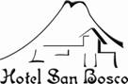
Lavadora en mal estado

